AN TOÀN HỆ THỐNG THÔNG TIN
LAB 4 - KHẢO SÁT VÀ ĐÁNH GIÁ BỀ MẶT MẠNG BẰNG NMAP

Đào Thị Thu Huyền - 1150080097 – 11CNPM2
Link youtube : https://youtu.be/iIyYVBMHSTY

- Chuẩn bị môi trường
Thông tin máy :
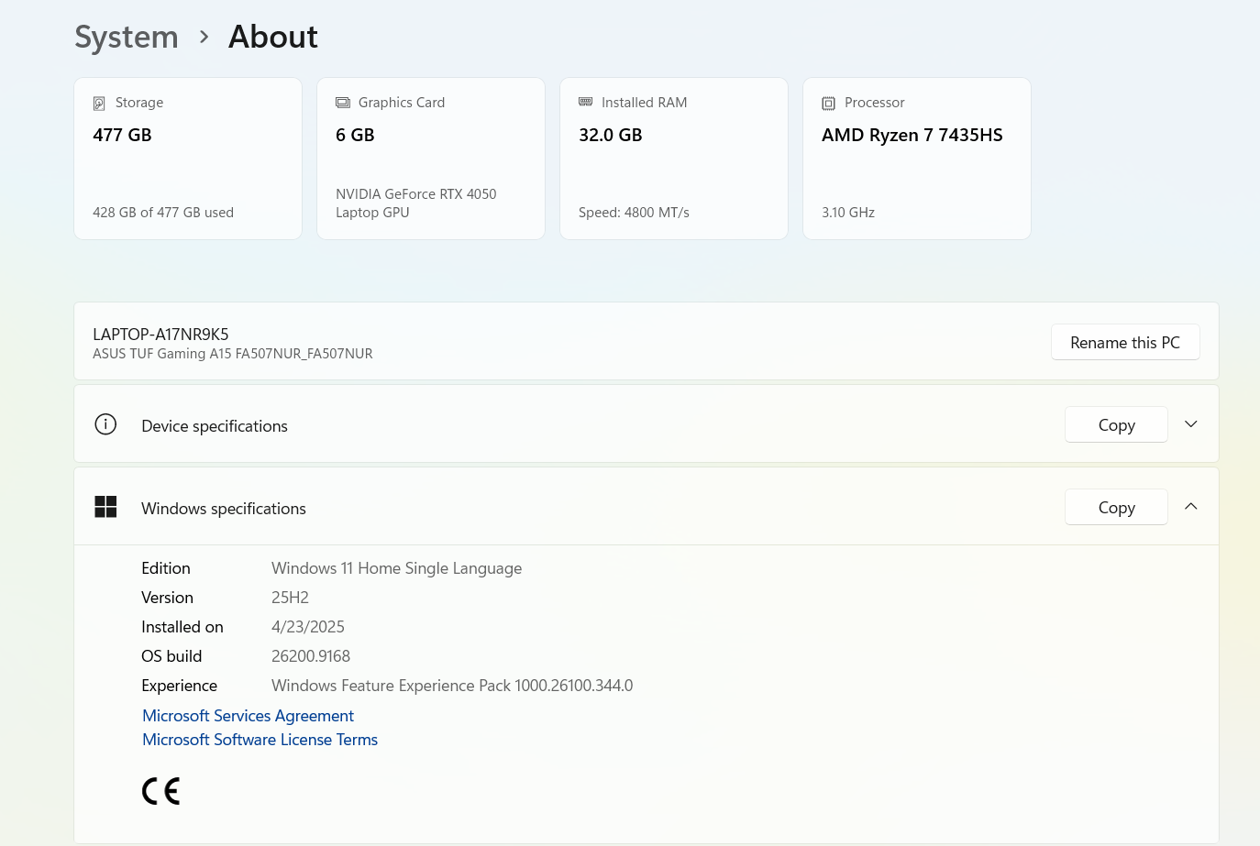

Thiết bị | IP Thực tế | Subnet | Ghi chú
Windows Host | 192.168.1.134 | 255.255.255.0
Kali VM | 192.168.56.128 | 255.255.255.0
Metasploitable 2 | 192.168.56.129 | 255.255.255.0

Kiểm tra kết nối giữa Kali và Metasploitable 2
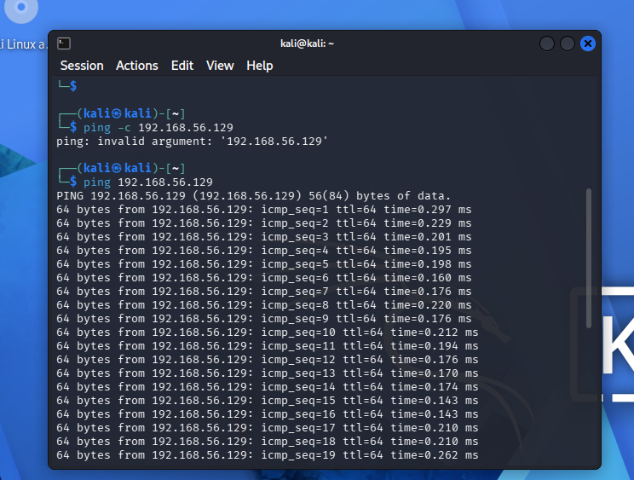

- Tình huống giả lập: Rà soát an toàn mạng nội bộ
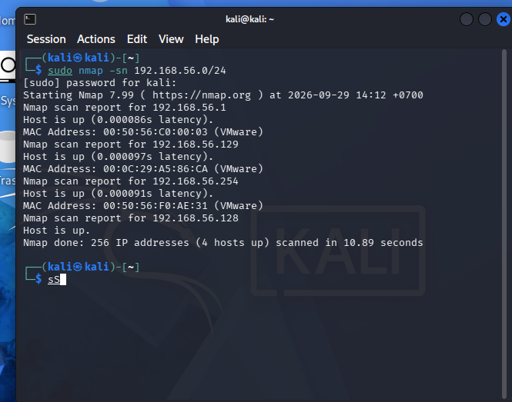
- Khảo sát cổng TCP và so sánh kỹ thuật quét
  - TCP Connect scan (-sT)
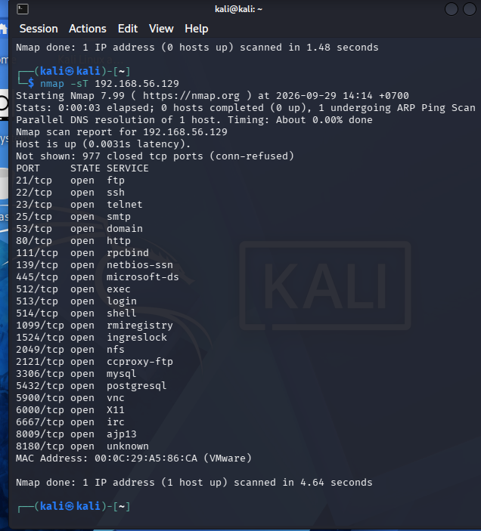
  - SYN scan (-sS)
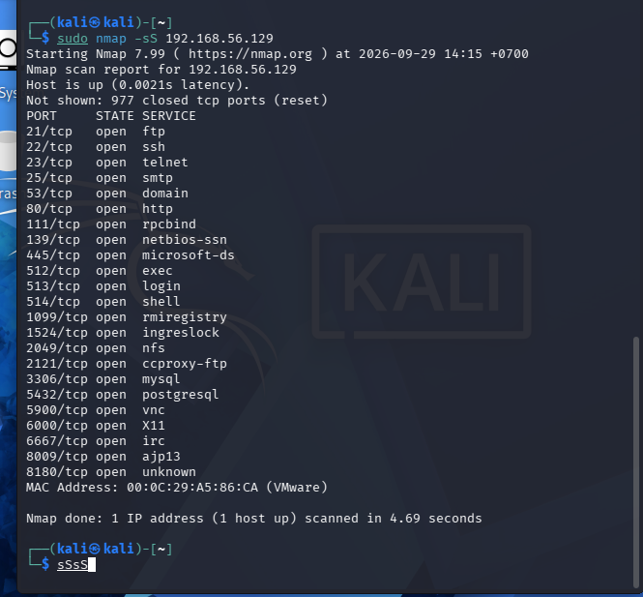
  - FIN / Xmas / NULL scan
- Quét UDP có kiểm soát

Cổng UDP | Trạng thái | Dịch vụ | Giải thích
53 | Open | Domain | Chuyển đổi tên miền
67 | Closed | Dhcps | Ánh xạ tên máy trong mạng nội bộ thành địa chỉ IP
68 | Open | Dhcpc | Nhận cấu hình IP tự động
69 | Open | Tftp | Giao thức truyền tải file
123 | Closed | Ntp | Đồng bộ đồng hồ hệ thống
135 | Closed | Msrpc | Giúp các chương trình trên máy khác nhau có thể gọi và thực thi lệnh từ xa
137 | Open | Netbios-ns | Giúp phân giải tên máy tính thành địa chỉ IP
138 | Open | Netbios-dgm | Hỗ trợ truyền dữ liệu
139 | Closed | Netbios-ssn | Cung cấp kết nối để truyền dữ liệu
161 | Colsed | Snmp | Giám sát và quản lý các thiết bị mạng

- Nhận diện dịch vụ và hệ điều hành
  - Version detection (-sV)

Port | Protocol | Service | Version Nmap
21 | Tcp | ftp | Vsftpd 2.3.4
22 | Tcp | Ssh | OpenSSH 4.7p1 Debian 8ubuntu1 (protocol 2.0)
23 | Tcp | telnet | Linux telnetd
25 | Tcp | Smtp | Pótfix smtpd
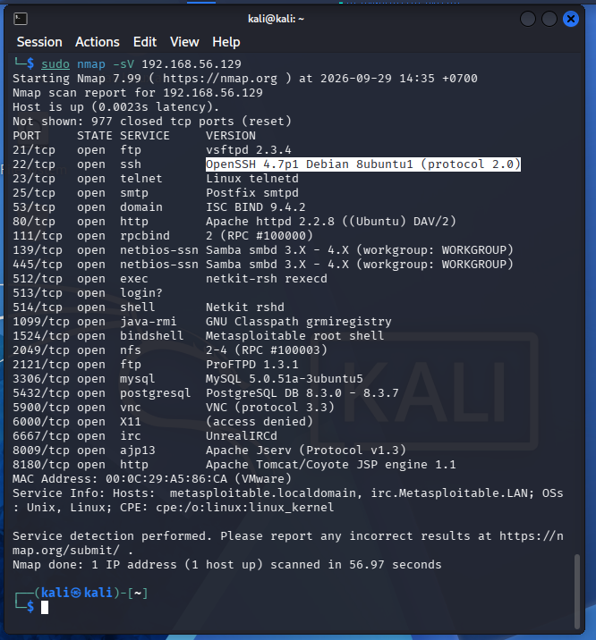
  - OS detection (-O)
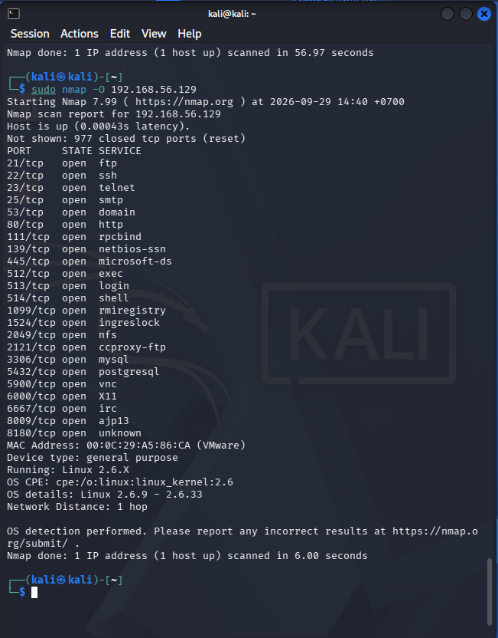
  - Aggressive scan (-A) - dùng để tổng hợp, không thay thế phân tích

Câu hỏi phân tích
- Sự khác nhau giữa open, closed và filtered là gì? Nêu một tình huống mỗi trạng thái.
Open : Cổng đang lắng nghe kết nối
Ví dụ : máy chủ web đang chạy Apache mở cổng 80
Closed : Cổng phản hồi gói tin nhưng không có dịch vụ nào lắng nghe
Ví dụ : Gửi yêu cầu tới cổng 99 trên máy không chạy dịch vụ FTP
Filtered : Gói tin bị tường lửa chặn, không nhận được phản hồi trạng thái.
Ví dụ : Tường lửa chặn cổng 99 đối với dải IP ngoài mạng nội bộ

- Tại sao -sS thường cần quyền cao hơn -sT? Hai kỹ thuật khác nhau ở cơ chế thiết lập kết nối như thế nào?
-sS cần quyền hạn cao hơn bởi vì phải tự tạo và gửi các gói tin TCP thô. Trong khi đó -sT chỉ cần quyền người dùng bình thường để gọi hàm API của hệ điều hành.

- Vì sao FIN/Xmas/NULL có thể cho kết quả khó diễn giải trên một số hệ điều hành hoặc firewall?
Vì nếu tường lửa chặn hoặc âm thầm drop các gói cờ bất thường, kết quả sẽ bị nhầm lẫn giữa open và filtered.

- ACK scan trả lời câu hỏi gì khác với SYN scan?
SYN scan trả lời câu hỏi cổng đang đóng hay mở
ACK scan thì trả lời tường lửa có đang lọc cổng hay không

- Tại sao UDP scan thường chậm và dễ xuất hiện open|filtered?
Vì giao thức UDP không hướng kết nối. Khi cổng đóng, hệ điều hành trả về gói tin ICMP Port Ủneachable nhưng các hệ điều hành thường giới hạn tốc độ gửi gói này

- sV đóng vai trò gì trong quản lý lỗ hổng? Tại sao chỉ biết port 80 là chưa đủ?
-sV xác định chính xác tên phần mềm và số phiên bản đang chạy trên cổng

- OS fingerprinting có những giới hạn nào? Vì sao không nên coi kết quả -O là tuyệt đối?
Giới hạn là cần có một cổng mở và một cổng đóng để phân tích phản hồi.

